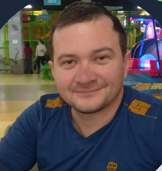
Любомир Кокор
М. Львів
тел. +38(067)7983926
e-mail: ljubik@ukr.net
Бажана посада: системний адміністратор
Досвід:
2022 - по теперішній час діючий ФОП, напрямок комп'ютерне адмініструання та програмування
- співпраця з Start UP School у сфері кібербезпеки освітнього процесу.
- співпрацював з компанією Tikets.ua у напрямку парсингу даних авіаперельотів
2019 - по теперішній час Львівський національний університет ім. Івана Франка, факультет журналістики – інженер програміст,
- оновлюю та слідкую за безпекою факультетської сторінки і інтернеті
- налаштовую та створюю тести для контрольних замірів знань у систем Moodle
- проводжу налаштування та оновлення комп’ютерів, проводжу підключення до домену університету
- модифікую та адаптую бази даних екзаменаційних тестів
2015-2019 ТОВ “FUJIKURA Lviv” – інженер з підготовки виробництва, розробляв та впроваджував систему для обліку аплікаторів.
- Читання креслень, аналіз та удосконалення існуючих процесів.
- Проектування та обслуговування виробничих ліній та їх віддалене адміністрування.
- налаштування безпечного підключення віддалених вузлів
2012-2015 ТОВ "CVG Україна" - інженер-електронник, самостійно розробляв та впроваджував на основі HTML + PHP + MySQL систему для роботи технічного відділу, мої обов'язки:
- перепрограмування контролерів;
- створення та адаптація документообігу обліку використаних запчастин через веб-інтерфейс своєчасне оновлення та доступ до складу;
- написання макросів, що працюють для оптимізації виробничих процесів;
- робота з Windows Server 2007 та комунікаційними технологіями CISCО (пдтримка, налаштування, підключення)
2011-2012 технічний спеціаліст в галузі електроніки ТОВ "Кабельверк", в мої обов'язки входило:
- систематичний огляд та технічне обслуговування пультів управління, кабельних мереж, модулів керування;
- написання програм на контрольних модулях для перевірки автомобільних кабельних мереж;
- ремонт вузлів підключення до локальної мережі, замовлення та заміна комп'ютерів та аксесуарів;
- встановлення системи відеоспостереження на складі;
- програмування контролерів системи перевірки деталей і аксесуарів.
Освіта:
Друга вища освіта – Львівський національний університет «Львівська політехніка», програмне забезпечення систем, спеціальність – програміст (закінчив 2015 рік).)
Додаткові навички:
- володіння комп'ютером - досвідчений користувач ПК (Windows, Linux -Ubuntu, MacOs)
- знання мов програмування PHP - середній, зараз користуюся, 2 роки досвіду. (є сертифікат від компаніхї Логос)
HTML 5 + CSS + JS - досвідчений користувач, 3 років досвіду. (є сертифікат від SoftServe) - середній, користуюся на даний момент, 2 років досвіду.
MySQL - середній, користуюся на даний момент, досвід роботи 2 років.
React + JS + Node – середній 2 роки досвіду (є сертифікат від GoIt)
- Ремонт комп'ютерної техніки;
- Знайомство з технічними кресленнями, електронними схемами;
- швидко навчаюсь.
- мови: українська – рідна, англійська –середній рівень
- водійські права (категорія А, В, С є власний автомобіль, готовий до відряджень /є закордонний паспорт )

Мої переваги :
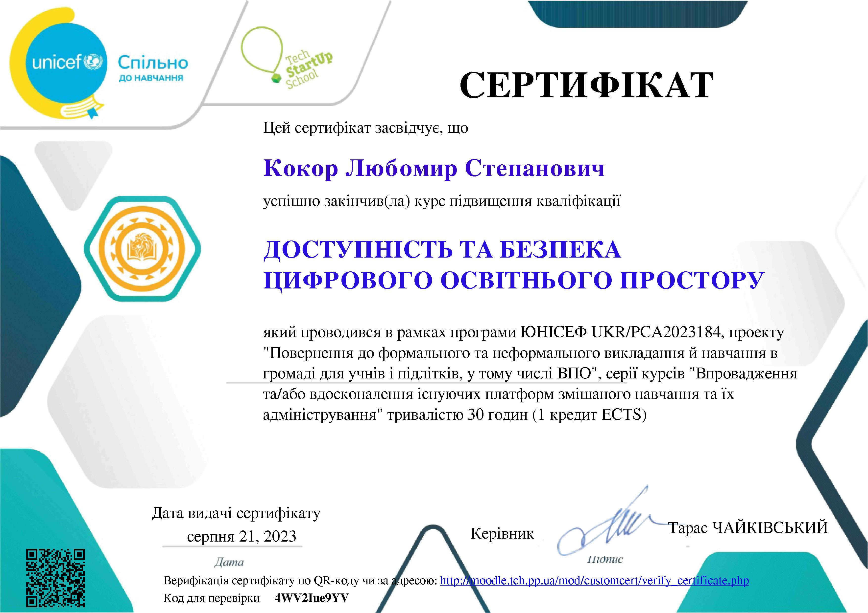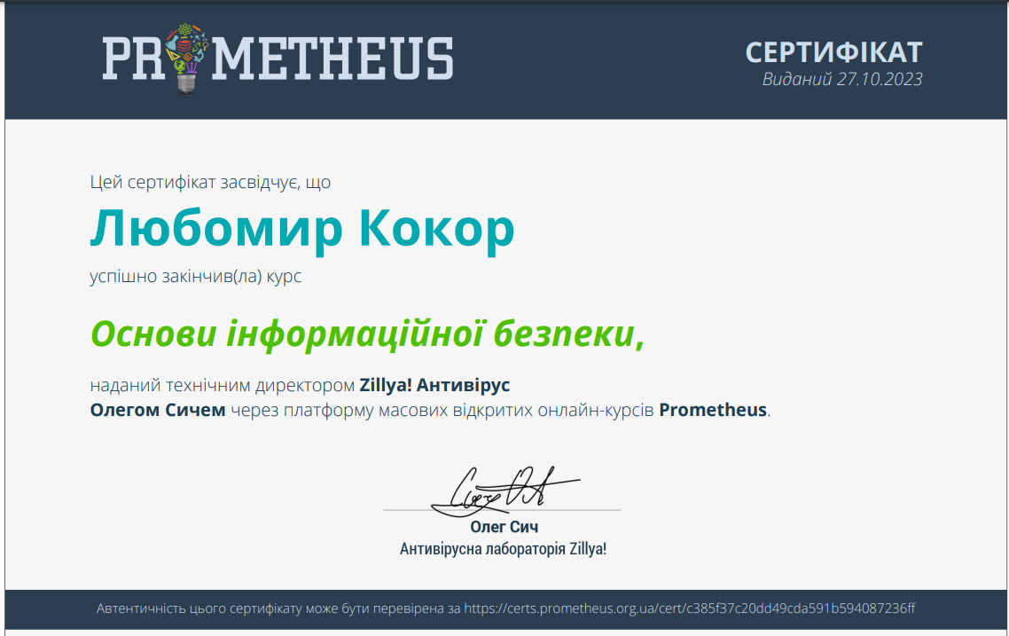

Особисті дані: Дата народження: 20.12.1986, стрілець

Сімейний стан: одружений

Пунктуальний, відповідальний, наполегливий, маю велике бажання самовдосконалюватися та розвиватися в IT-індустрії, вмію працювати в команді.

Без шкідливих звичок.

Інтереси: кар'єрний ріст
Додатково: рекомендація з попереднього місця роботи.
Liubomyr Kokor

